姓名：崔文帅 |  | 学号：2025060163 | 专业年级：20网络工程 | 班级：三班
分组：7 |  | 实验室：502 | 指导教师：丁爽 | 实验日期：2022-11-25
实验的准备阶段  (指导教师填写) | 课程名称 | Web开发技术
实验的准备阶段  (指导教师填写) | 实验名称 | 表数据的CRDU操作（04500022006）
实验的准备阶段  (指导教师填写) | 实验目的 | - 掌握Vuex下载安装方法  - 掌握Vuex实例对象的配置方法  - 熟练Vuex API接口的使用方法
实验的准备阶段  (指导教师填写) | 实验内容 | - 下载和安装Vuex  - 实现列表的增、删、改、查
实验的准备阶段  (指导教师填写) | 实验类型  （打） | □验证性 □演示性 □设计性 R综合性
实验的准备阶段  (指导教师填写) | 实验的重点、难点 | - Store对象的创建和配置  - Vuex工作流程
实验的准备阶段  (指导教师填写) | 实验环境 | - VSCode编辑器  - Chrome浏览器
实验的实施阶段 | 实验步骤及实验结果 | 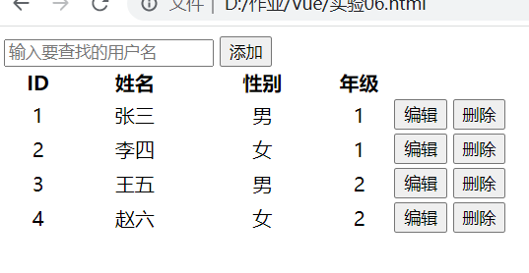  添加用户：  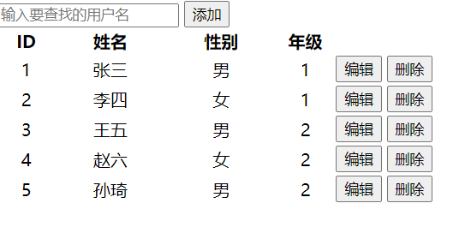  删除：  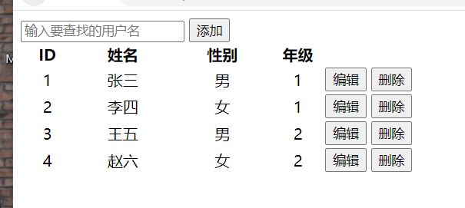  修改  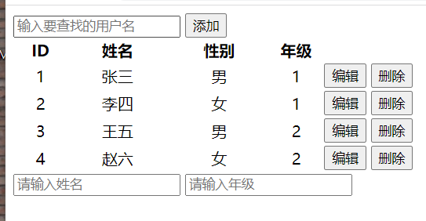  State部分：（主要是数据源）  state: {  list: [{  id: 0,  grade: '1',  name: 'zhangsan',  sex: 'man',  age: 6,  isShow: false,  isFind: true  }, {  id: 1,  grade: '2',  sex: 'man',  name: 'zhangsan',  isShow: false,  isFind: true  }, {  id: 2,  grade: '3',  sex: 'man',  name: 'zhangsan',  isShow: false,  isFind: true  }, {  id: 3,  grade: '4',  sex: 'man',  name: 'zhangsan',  isShow: false,  isFind: true  }, {  id: 4,  grade: '5',  sex: 'man',  name: 'zhangsan',  isShow: false,  isFind: true  }, {  id: 5,  grade: '6',  sex: 'man',  name: 'zhangsan',  isShow: false,  isFind: true  }, {  id: 6,  grade: '7',  sex: 'man',  name: 'zhangsan',  isShow: false,  isFind: true  }, {  id: 7,  grade: '8',  sex: 'man',  name: 'zhangsan',  isShow: false,  isFind: true  }, {  id: 8,  grade: '9',  sex: 'man',  name: 'zhangsan',  isShow: false,  isFind: true  }, {  id: 9,  grade: '5',  sex: 'man',  name: 'zhangsan',  isShow: false,  isFind: true  }],  newList: []  },  Mutation：（操作数据）  mutations: {  add(state, payload) {  state.list.push({  id: state.list.length,  grade: payload,  isShow: false,  isFind: true  })  },  del(state, payload) {  state.list.splice(payload, 1)  },  edit(state, payload) {  state.list.splice(payload.key, 1, payload.value)  }  },  Action：（响应组件动作）  actions: {  add(context, payload) {  context.commit('add', payload)  },  del(context, payload) {  context.commit('del', payload)  },  edit(context, payload) {  context.console.log(payload)  commit('edit', payload)  },  }  在vm中定义的方法：  methods: {  add() {  if (this.value) {  this.$store.dispatch('add', this.value)  }  },  del(key) {  this.$store.dispatch('del', key)  },  edit(key) {  for (let i = 0; i < this.list.length; i++) {  if (i === key) {  this.list[key].isShow = true  } else {  this.list[i].isShow = false  }  }  },  find() {  if (!this.value) {  alert('输入内容不能为空')  } else {  for (let j = 0; j < this.list.length; j++) {  if (this.value !== this.list[j].name) {  this.list[j].isFind = false  }  }  }  },  blur(key) {  this.$store.dispatch({  type: 'edit',  value: {  id: key,  info: this.newValue,  isShow: false,  isFind: true  },  key: key  })  }  },  主界面：（采用表格布局）  <table>  <thead>  <tr>  <th>ID</th>  <th>姓名</th>  <th>性别</th>  <th>年级</th>  </tr>  </thead>  <tr v-for="(item,key) in list" :id="key" v-if="item.isFind">  <td>  <div class="info">  {{item.id+1}}  <input class="newValue" type="text" v-model="newValue" v-if="item.isShow" @blur="blur(key)">  </div>  </td>  <td>  {{item.name}}  <input class="newValue" type="text" v-model="item.name" v-if="item.isShow" @blur="blur(item.name)">  </td>  <td>  {{item.sex}}  </td>  <td>  {{item.grade}}  </td>  <td>  <button @click="del(key)">删除</button>  <button @click="edit(key)">编辑</button>  </td>  </tr>  </table>  效果图：  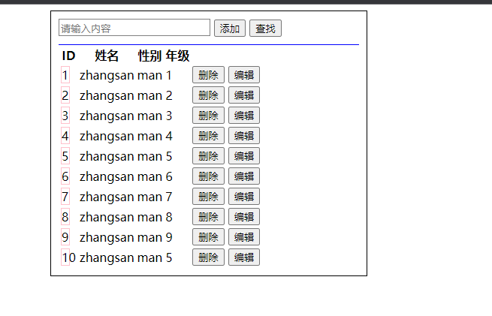
实验结果的处理阶段 | 实验结果的分析与总结 | 掌握了下载和安装Vuex，使用vuex实现列表的增、删、改、查  掌握了使用commit（）方法提交mutations选项中定义·的函数来改变初识数据状态。  以及store中state存放初始数据的概念，还有理解了vuex内部结构工作的工作流程

